Mittagessen

Speiseplan vom 31.01.22 bis 04.02.22
 | Kindergerechtes | Menü 3 Vegetarisch |  | Bewusst Gesund *
Montag
 | Hähnchenkeule gegrillt  Bratensauce^{a,a1,a3,f,i}  Dampfkartoffeln  Karottensalat ^{1,4,j,g} | Vollkorn- Pilzküchle^{a,a1,a4,i}  Kräutersoße^{g}  Dampfkartoffeln Karottensalat ^{1,4,j,g}
 | Apfelquark^{g}
Dienstag
 | Rindergulasch mit Paprikasauce^{1,a}  Spiralnudeln^{a,a1,c}  Salat ^{1,4,j,g} | Eierpfannkuchen^{a,a1,c,g}  Mischpilzragout^{a,g}  Salat t^{1,4jg}
Vanillesauce^{g}
Rote Grütze
Mittwoch | Klare Gemüsebouillon mit Gemüse^{i} und Backerbsen ^{a,g,c}
 | Kirschmichel^{a,a1,a2,a3,a4,a5,c,e2,g,h}  Zimtsauce^{g} | Kirschmichel^{a,a1,a2,a3,a4,a5,c,e2,g,h}  Zimtsauce^{g} |  | 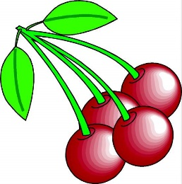
Donnerstag
Tortellini Ricotta Spinat^{a,a1,c,g}
Tomatensauce
Hartkäse gerieben^{1,2,g}
Essig-Öl-Dressing^{1,4} Blattsalat
 | Frisches Obst
Freitag
 | Kibbeling im Backteig^{a,a1,d}  Kartoffelsalat  Blattsalat^{1,4,j,g}  Remoulade^{1,9,a,a1,c,j} | Veg. Tomaten-Paprikaschnitzel^{a,a1,c,f,j}  Kartoffelsalat^{1,4,j}  Salatsoße^{1,4,a,a1,j} Blattsalat |  | 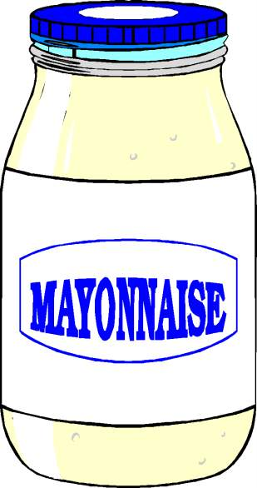
 | Grießpudding^{a,a1,g}

Bitte die Informationen zu den Zusatzstoffen und Allergen auf gesonderten Blatt beachten!

